PRÁCTICA DE SISTEMAS DE ARQUIVOS

1 Arrinca o sistema operativo e comproba se podes utilizar o espazo de almacenamento dese disco. Podes? Por que? Xustifica a resposta.

Non, porque non está formateado en ningún sistema de archivos.

. Tiveches que facer algo máis? Montar o novo disco? Acceder como administrador? Si, tivemos que iniciar sesión como administrador. Si, montamos o disco no formato indicado.

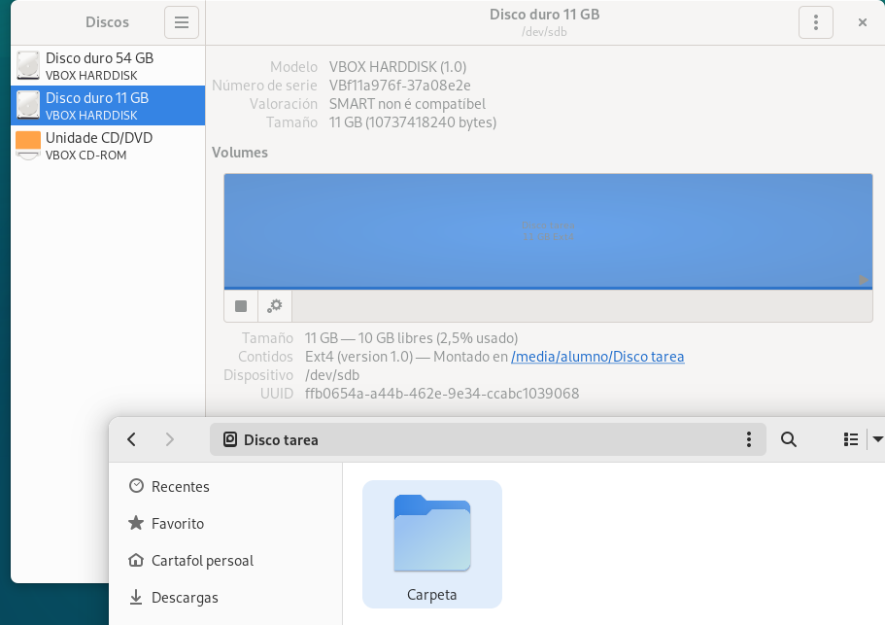

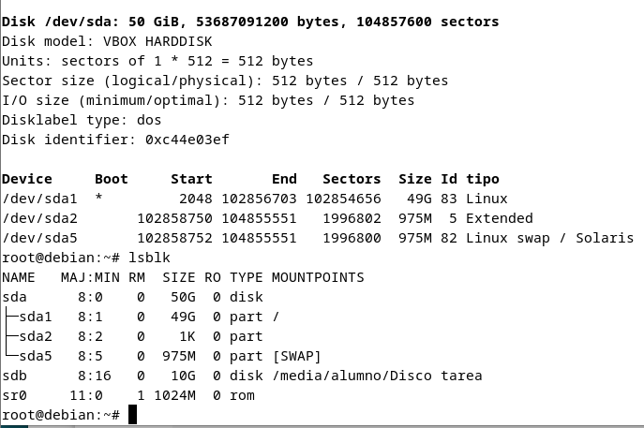

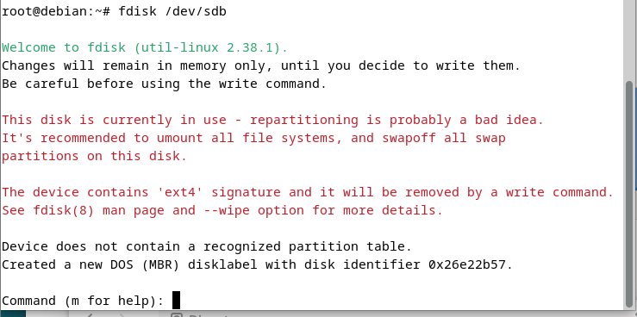

1. Imprimir por pantalla a táboa de particións do disco
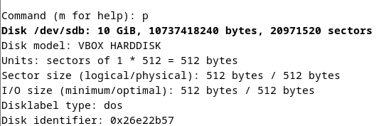

2,Eliminade a partición anteriormente creada (se xa usaches Discos, pode que non che deixe pola incompatibilidade entre a creación da partición de Discos e fdisk). Podes borrala con Discos se ese é o caso
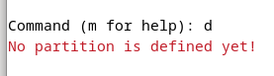

3. Creade unha nova partición da metade de tamaño do disco. Como o calculaches?

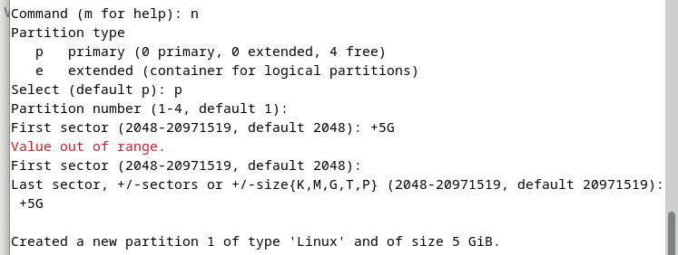

4. Volve a imprimir por pantalla a táboa de particións do disco a ver se ves cambios

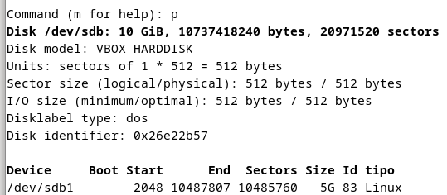

5. Creade outra partición co espazo restante

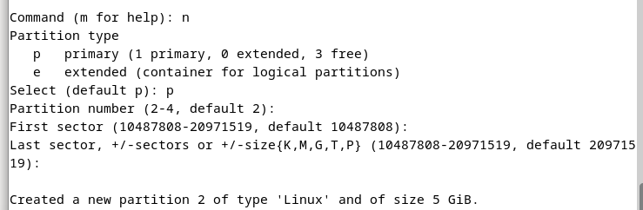

6. Establecede o código identificador do sistema de arquivos que vai albergar a partición (ver nota máis abaixo)

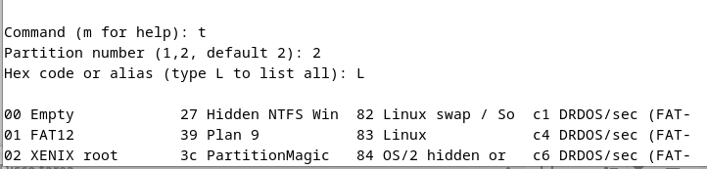
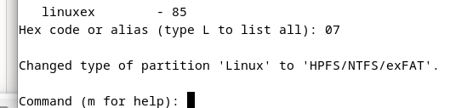

7. Verifica a táboa de particións
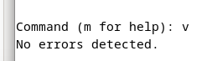

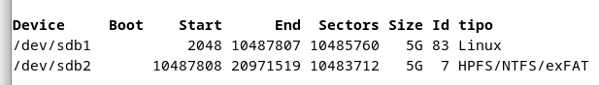
8. Imprime de novo a táboa de particións

9. Garda os cambios no disco e sae (Se non se executa este paso non gardará os cambios)
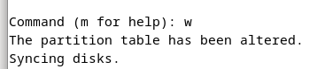

10. Ves algún cambio en Discos?

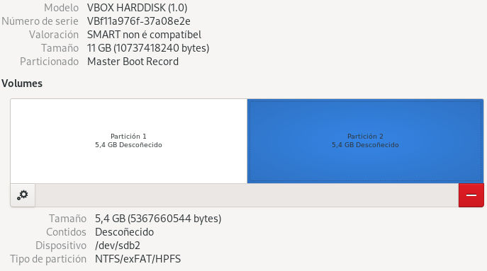

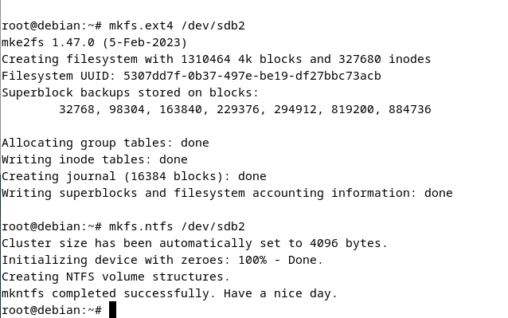

Montaxe do Sistema de Arquivos nunha ruta de directorio

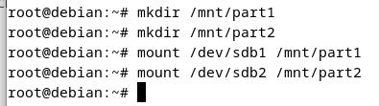

Os comandos “mount”, montan as particións nos directorios 3 previamente creados. Que ocorreu en Discos? Cambiou algo? Si, aparecen co directorio donde están montados e o formato de sistema de aquivos.

Se agora reinicias a máquina, que ocorre? Seguen montadas as particións? Non.

Hai que montar as particións cada vez que se reinicia a máquina? Si.

1. Identifica o uuid da partición que queres facer permanente, neste caso a 1 que está en ext4. Para elo utiliza o comando blkid. 2. Agora edita (co gedit, por exemplo) o arquivo fstab. 3. Temos que engadir a seguinte liña: ◦ UUID= ◦ mount point=o directorio /mnt/part1 creado anteriormente ◦ tipo=ext4 ◦ options=defaults ◦ dump-freq=0 (ten que ver cos respaldos do sistema de ficheiros) ◦ pass-num=1 (revisión de erros no inicio, se é 0 non se chequea) Se agora reinicias, que ocorre? Saca capturas do proceso e do resultado

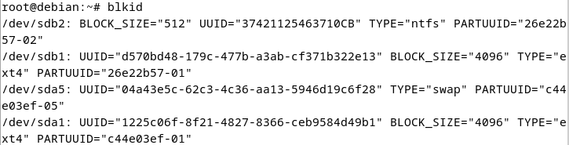
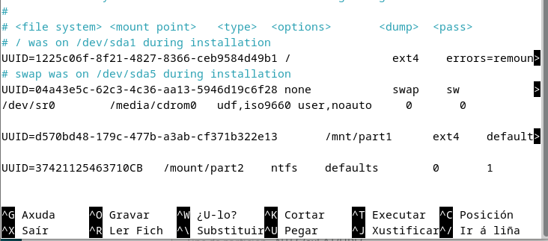

Se agora reinicias, que ocorre? Agora xa “memoriza o sistema de arquivos.
Saca capturas do proceso e do resultado.

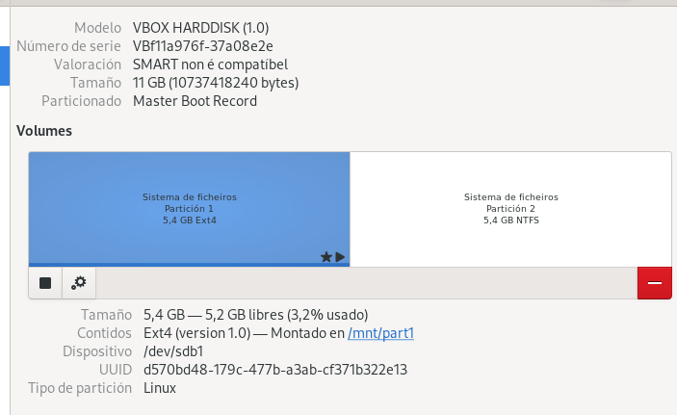

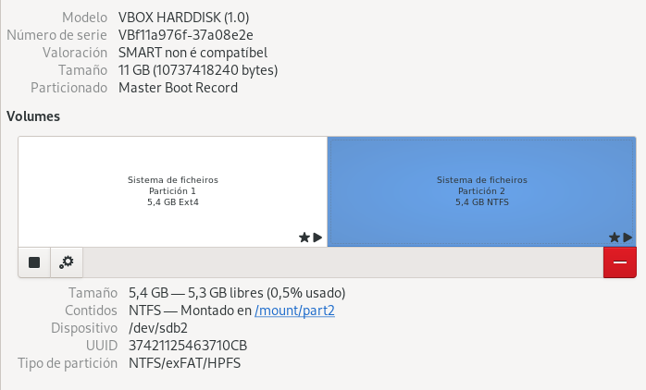

Agora apagaremos a máquina Linux e arrincaremos dende un Windows, ao que teremos que conectar previamente o disco creado na práctica. Unha vez arrinque comprobade se tedes acceso ao disco e, de ser o caso, a que particións dentro del. Que conclusións obtedes? Xustificade a resposta.

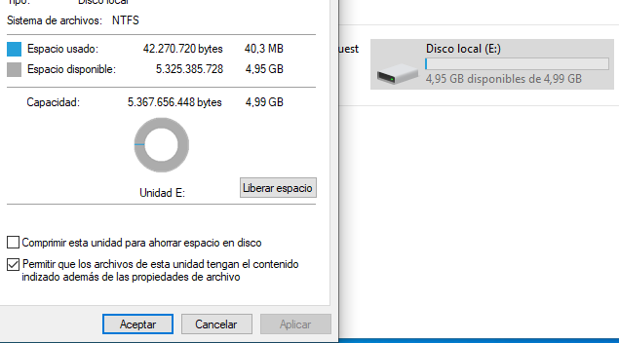
Solo detecta o de formato soportado por windows, NTFS.

Outras accións sobre Sistemas de Arquivos

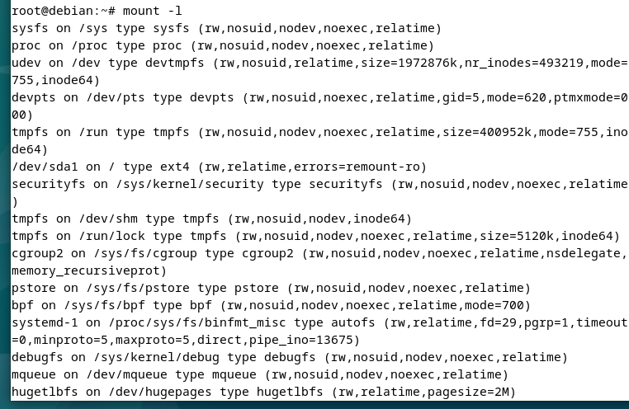

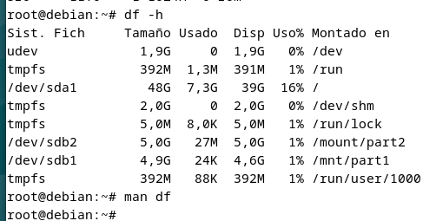

Amosa a información dos discos en formato -h, mellor comprensión humana.

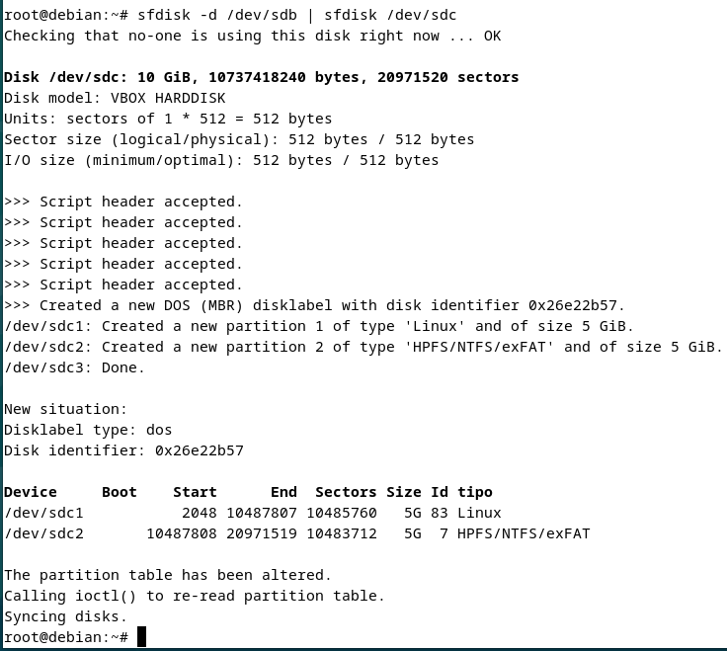
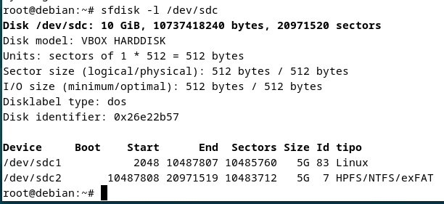

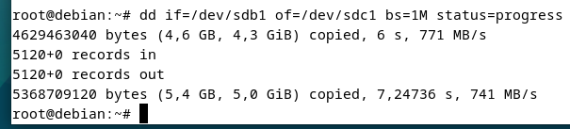

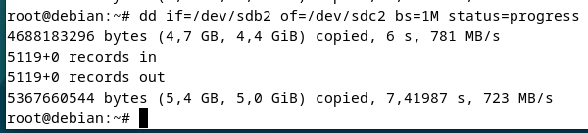

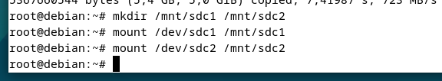

Exame dun sistema de arquivos

